Piotr Kuboń

252871

Poniedziałek, 1215-1515 Tydzień Nieparzysty

**Notatka Służbowa**

1. Cel ćwiczenia

Celem ćwiczenia było zapoznanie się ze sterownikiem PLC Siemens S7-1200, napisanie programu na podstawie instrukcji oraz zarejestrowanie odpowiedzi regulatora.

Należało również zwrócić uwagę na pracę dmuchawy, oraz nastawy dobrane przez sterownik za pomocą funkcji Autotuning

1. Wykorzystany sprzęt:

- Komputer stacjonarny z oprogramowaniem TIA Portal v16

- Sterownik Siemens S7-1200

- Falownik Siemens Mikromaster 440

- Czujnik przepływu Annubar

- Przetwornik różnic ciśnień STD 924

- Zadajnik prądowy

1. Konfiguracja środowiska

W celu realizacji ćwiczenia należało najpierw skonfigurować program, następnie wybrać odpowiedni sterownik, połączyć się ze sterownikiem, napisać program oraz zbadać odpowiedź układu.

W tym celu rozpoczęto od utworzenia nowego programu w programie Siemens TIA Portal v16.

Następnie wybrano zakładkę *Project View* oraz *Add new device.*

Wybrano sterownik z zakładki PLC/SIMATIC S7-1200/CPU/ *CPU 12215C AC/DC/RLY.*

Następnie poprzez kliknięcie na złącze Ethernet wywołano PROFINET interface_1 oraz przydzielono adres IP i przypisano go do podsieci PN/IE_1.

Ustawiono również Web server w zakładce Web server, jak również wyłączono zabezpieczenia.

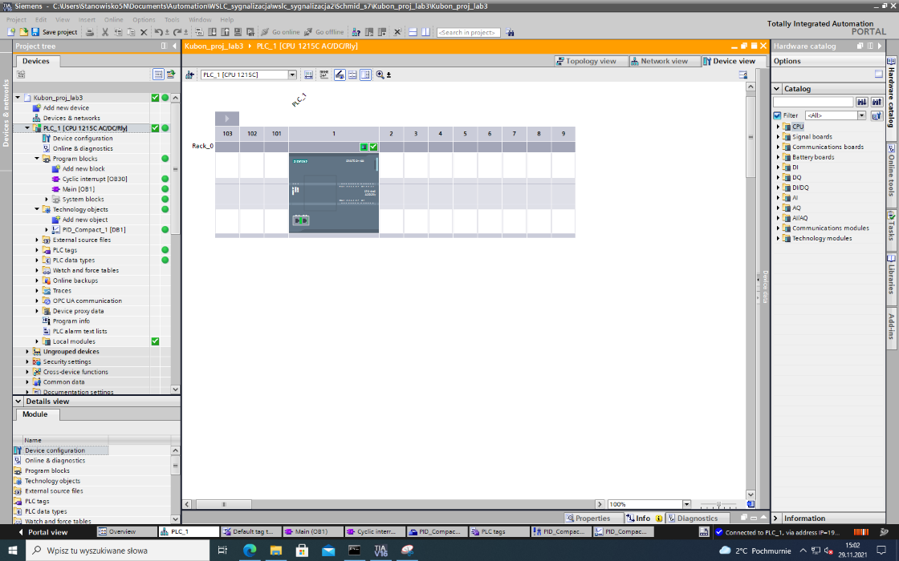

*Rys1. Okno programu TIA Portal v16 z wybranym sterownikiem*

1. Dodanie listy zmiennych

Przed przystąpieniem do napisania programu w zakładce PLC tags/ Default tag table wybrano zakładkę Tags by następnie wprowadzić listę zmiennych wykorzystanych w programie, w tym ich nazwę, adres oraz typ.

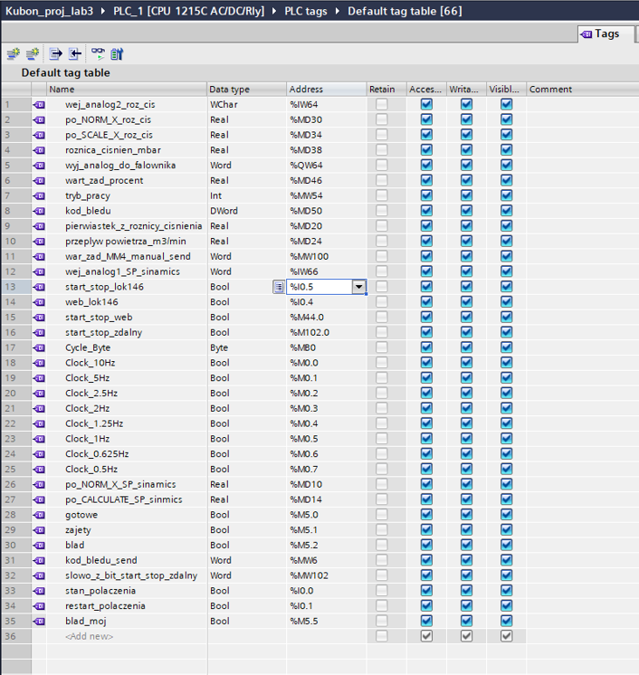

*Rys2. Lista zadeklarowanych tagów*

Z powodu podłączenia czujnika różnicy ciśnień do wejścia pierwszego, zmienna wej_analog2_roz_cis otrzymała adres %IW64.

1. Realizacja programu sterownika

Następnie przystąpiono do napisania programu, w tym celu wybrano zakładkę /Program blocks/Main [OB1] i napisano następujący program w języku LAD

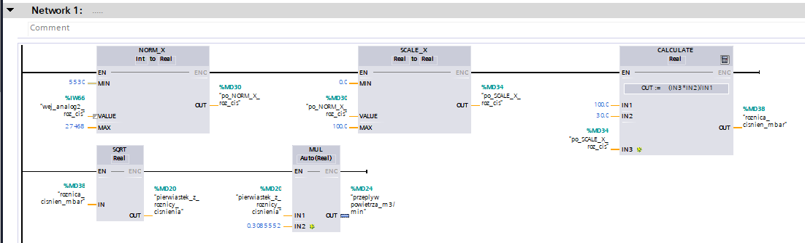

*Rys3. Program sterownika*

Następnie dodano blok PID. Zrealizowano to poprzez dodanie bloku funkcją *Add new block*, następnie zaznaczono /*Organization block/Cyclic interrupt,* ustawiono wartość przerwań na 100. Po utworzeniu się Networku wybrano z zakładki */Technology/Pid Control/Compact PID/* PID_Compact oraz dodano bloczek PID do Networku.

Następnie przystąpiono do dodania parametrów:

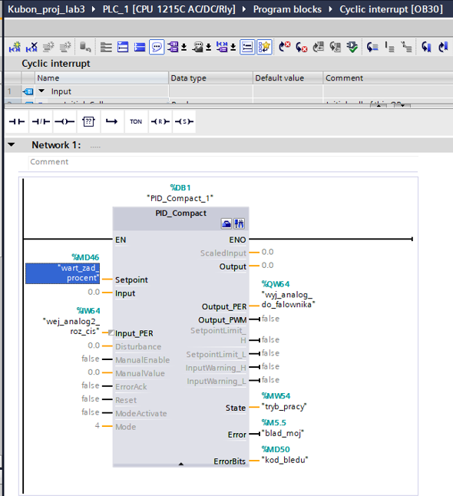

*Rys4. Bloczek PID wraz z parametrami*

Następnie wybrano zakładkę Advanced settings i zadano parametry Process value settings.

W kolejnym kroku przeszedłem do zakładki /*Advances settings/PID Parameters* oraz uzupełniłem nastawy regulatora PID w celu sprawdzenia zachowania się obiektu.

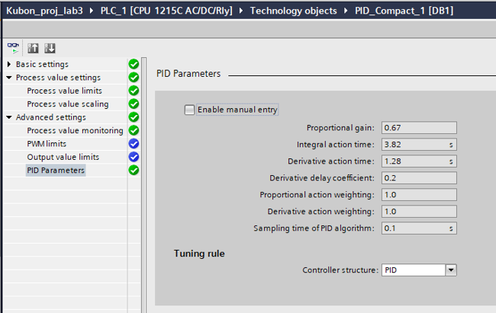

*Rys 4. Parametry nastaw regulatora PID*

1. Kompilacja i wgranie programu do sterownika

Następnie skompilowano cały program – kompilator nie zwrócił błędów więc przystąpiono do wgrania programu na sterownik. W tym celu zatrzymano aktualny program który wykonywał się na sterowniku a następnie wgrano wgrano program. Za pomocą programu TIA Potral uruchomiono program i monitor części aplikacji odpowiedzialnej za pobieranie informacji z analogowego wejścia pierwszego. W celu odczytania wartości zmieniono sposób prezentowania wartości przez bloczki na typ float.

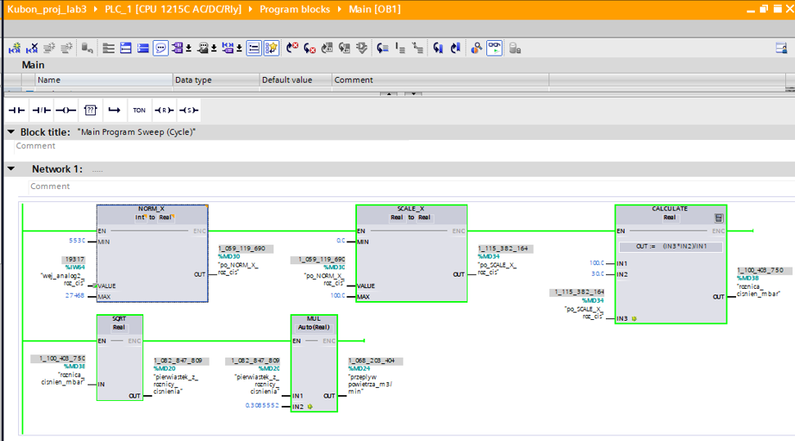

*Rys 5. Okno monitora programu TIA Portal v16*

Następnie zmodyfikowano zmienną bloczka PID *wart_zad_proc* oraz zaobserwowano odpowiedź układu

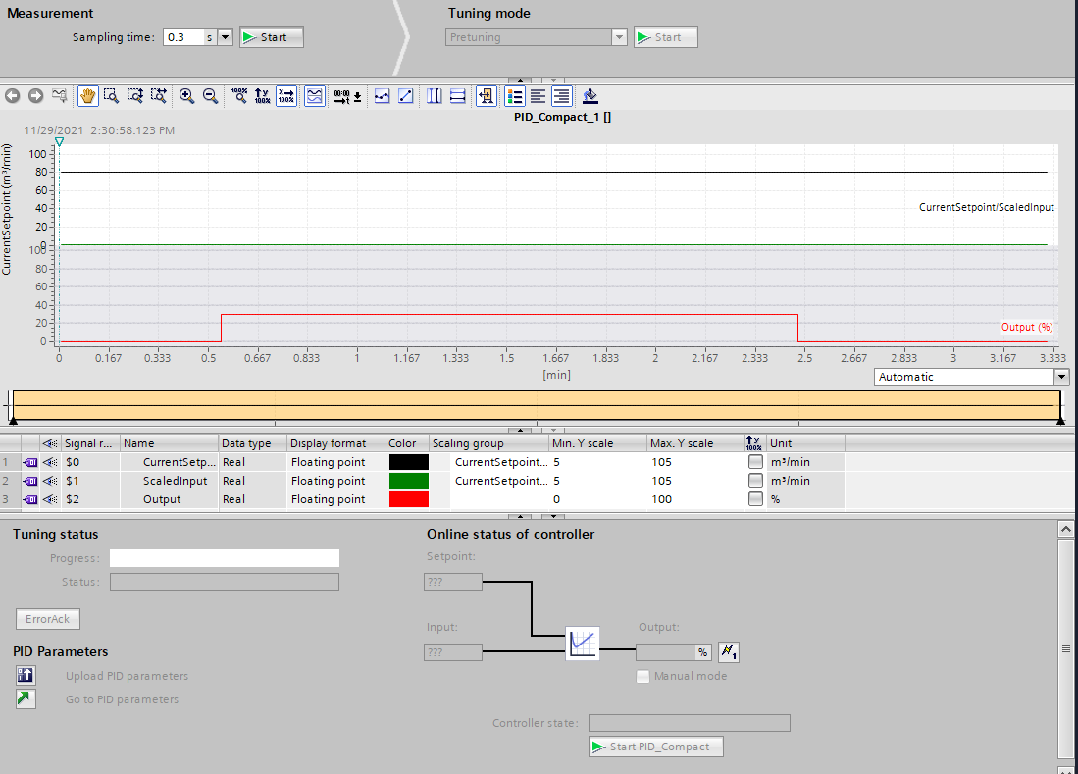

Niestety przy próbie dobrania parametrów przez regulator funkcją Tunning, program zgłosił błąd zakresu.

Z powodu końca zajęć nie udało jednoznacznie wskazać przyczyny wystąpienia błędu, przez co konieczna będzie walidacja na ostatnich zajęciach.